Datenbanksysteme I (WiSe 18/19) - Dr. T. Dierkes

Bonusblatt 3

Namen: Wahid Far, Okhtay [870485]

**Aufgabe 1**

a) i)

Es liegen drei Schlüssel {name,gruppe,kita} in der Datenbank vor, wobei diese nicht optimal sind.

Zudem ist es nicht eindeutig, ob es der Vor- oder Nachname ist. Das heißt, es könnten mehrere Kinder mit gleichem Vor- bzw. Nachnamen in der Kita oder gleichen Gruppe existieren. Dadurch ist die Datenbank inkonsistent.

Da sich der Kitaname ändern könnte, ist er kein guter Schlüssel.

ii)

1NF:

- Spalte "Leiter" ist nicht atomar, liefert mehrere Informationen.

2NF:

- Spalte "Leiter" ist partiell von "Gruppe" abhängig.

- Spalte "Bezirk" ist partiell von "Kita" abhängig.

- Spalte "Geschlecht" und "Alter" ist partiell von "Name" abhängig.

1NF und 2NF fehlen und daher ist 3NF hier nicht gegeben.

iii) Beispiele

1NF: Da viele Namen mit anderen zusammengemischt sind, ist es schwierig zu ändern, sortieren und zu in der Spalte „Leiter“ zu suchen.

2NF: Die Änderung des einen Gruppennamens mit einem Update würde aufgrund der Redundanz der Spalte „Leiter“ zu Anomalien führen, da diese nicht mitgeändert wird.

b) ER Diagramm

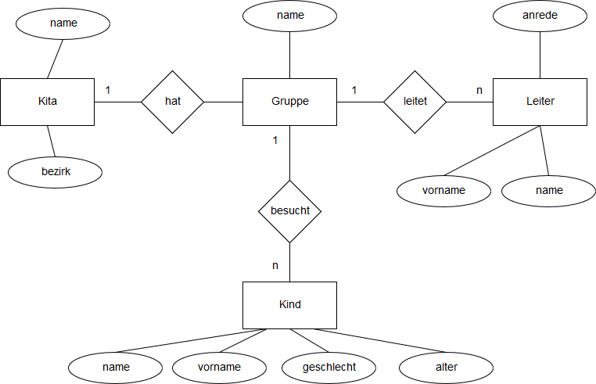

c) Entwurfsdiagramm

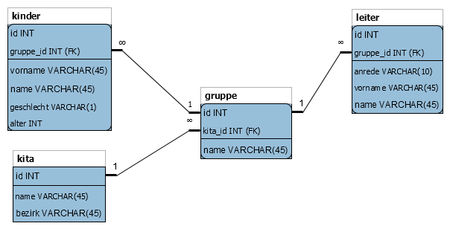

R-Schemata

kita(id,name,bezirk)

gruppe(id,kita_id,name)

leiter(id,gruppe_id,anrede,vorname,name)

kinder(id,gruppe_id,vorname,name,geschlecht,alter)

d) SQL Abfrage:

SELECT kinder.vorname, kinder.name, kinder.geschlecht, kinder.alter

FROM kita

JOIN gruppe ON gruppe.kita_id=kita.id

JOIN kinder ON kinder.gruppe_id=gruppe.id

WHERE gruppe.name="Waldmäuse" AND kita.name="Kita Wäldchen" AND kita.bezirk="Zehlendorf"